穿「閱」幸福的方向－臺灣101年閱讀習慣調查結果公布
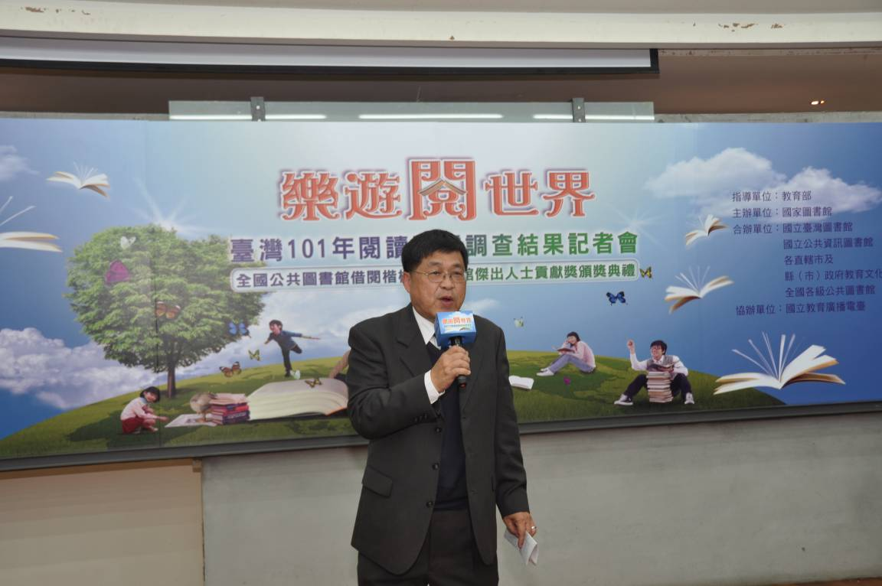
臺灣101年閱讀習慣調查結果報告，已於昨(25)日公布並獲得廣大迴響。在昨天下午於教育部舉辦之「樂遊『閱』世界—臺灣101年閱讀習慣調查結果記者會暨表揚典禮」中，教育部王作臺主任秘書到場致詞，他首先表達教育部長久以來對倡導全民閱讀的重視，也對在場推廣閱讀有功人士表達深深的感謝，並為圖書館傑出貢獻人士獎及全國公共圖書館借閱楷模頒獎。

教育部王主任秘書作臺致詞
臺灣民眾閱讀力 持續上升
臺灣101年閱讀習慣調查結果由國家圖書館曾淑賢館長公布。曾館長首先以幾項數據說明臺灣民眾的閱讀力及閱讀主力人口：
- 年度借閱人次逾1,602萬，成長0.85％，平均每人借閱0.7次
- 年度借閱冊數逾6,162萬，成長8％，平均每人借閱2.6冊
- 每人平均走進圖書館3.1次
- 每2個人即持有1張圖書館借閱證
- 31-50歲青壯年 為臺灣閱讀主力人口
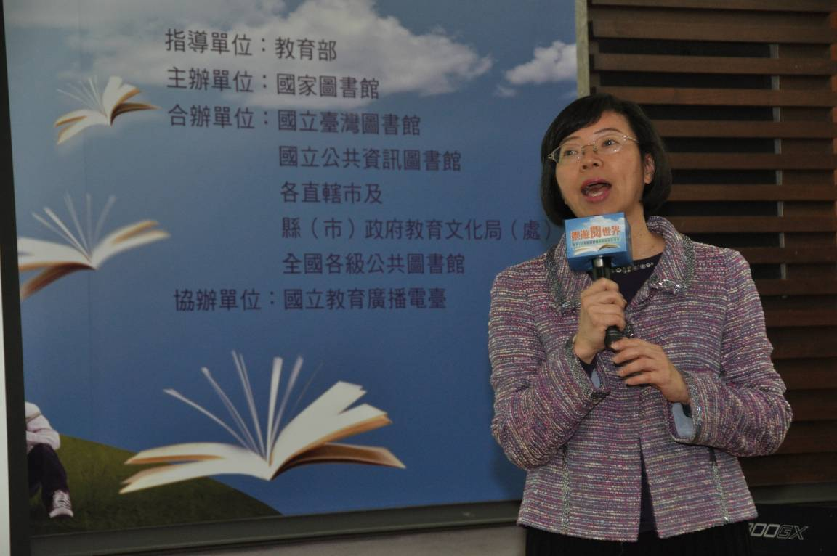
由數據中明顯地看出臺灣民眾的閱讀力提升，也顯示了全國公共圖書館在推動閱讀的工作上獲得了顯著的績效；此外，已有高達1,079萬人持有圖書館借閱證，幾乎每2人中即有1人具有圖書館借閱證。擔任101年圖書館傑出人士貢獻獎評獎委員，臺大圖資系兼任教授莊芳榮於致詞時也對臺灣民眾的閱讀力已與英國的水準並駕齊驅表示值得嘉許。

國家圖書館曾淑賢館長簡報101年臺灣閱讀習慣調查結果報告

臺灣民眾閱讀趨勢 反映社會脈動
臺灣民眾的閱讀興趣，從報告書中也反映出幾個現象
- 文學閱讀偏好奇幻文學
- 升學與就業、教育與理財 提升個人競爭力
- 飲食與美容保健、旅遊與生活美學 豐富生活內涵
- 重視對生命價值、環保與生態議題的探討
- 由不同的角度看臺灣的未來及發展
臺灣民眾閱讀 偏好奇幻文學。臺灣民眾最有興趣的圖書主題為語言文學，從全國圖書館讀者的借閱情形，分析國人的閱讀偏好，發現臺灣民眾在101年的閱讀偏好偏重於奇幻文學，純文學僅有吳念真的《這些人，那些事》，以及文化部部長龍應台的《大江大海‧一九四九》入榜，此一現象同時反映在文學類圖書借閱排行以及武俠小說借閱排行中，顯見奇幻文學已成為臺灣民眾偏好閱讀的強勢文學類型。
閱讀趨勢 反應社會發展脈動。非文學類借閱排行中，奪得各類主題圖書TOP 1的9本圖書～《東大醫科高材生的滿分讀書法》（吉永賢一）、《最後十四堂星期二的課》（米奇.艾爾邦）、《血型小將》（朴東宣）、《苦苓與瓦幸的魔法森林》（苦苓）、《Carol不藏私料理廚房》（胡涓涓）、《虎媽的戰歌》（蔡美兒）、《陪你走中國：一位臺灣父親給兒子的畢業禮物》（吳祥輝）、《賈伯斯傳》（艾薩克森）以及《我所看見的未來》（嚴長壽），可看見臺灣民眾對升學與教育的關心、對生命價值、環保與生態議題的探討，以及由不同的角度看臺灣的未來及發展，都藉由閱讀與社會發展脈動有著緊密的對話。
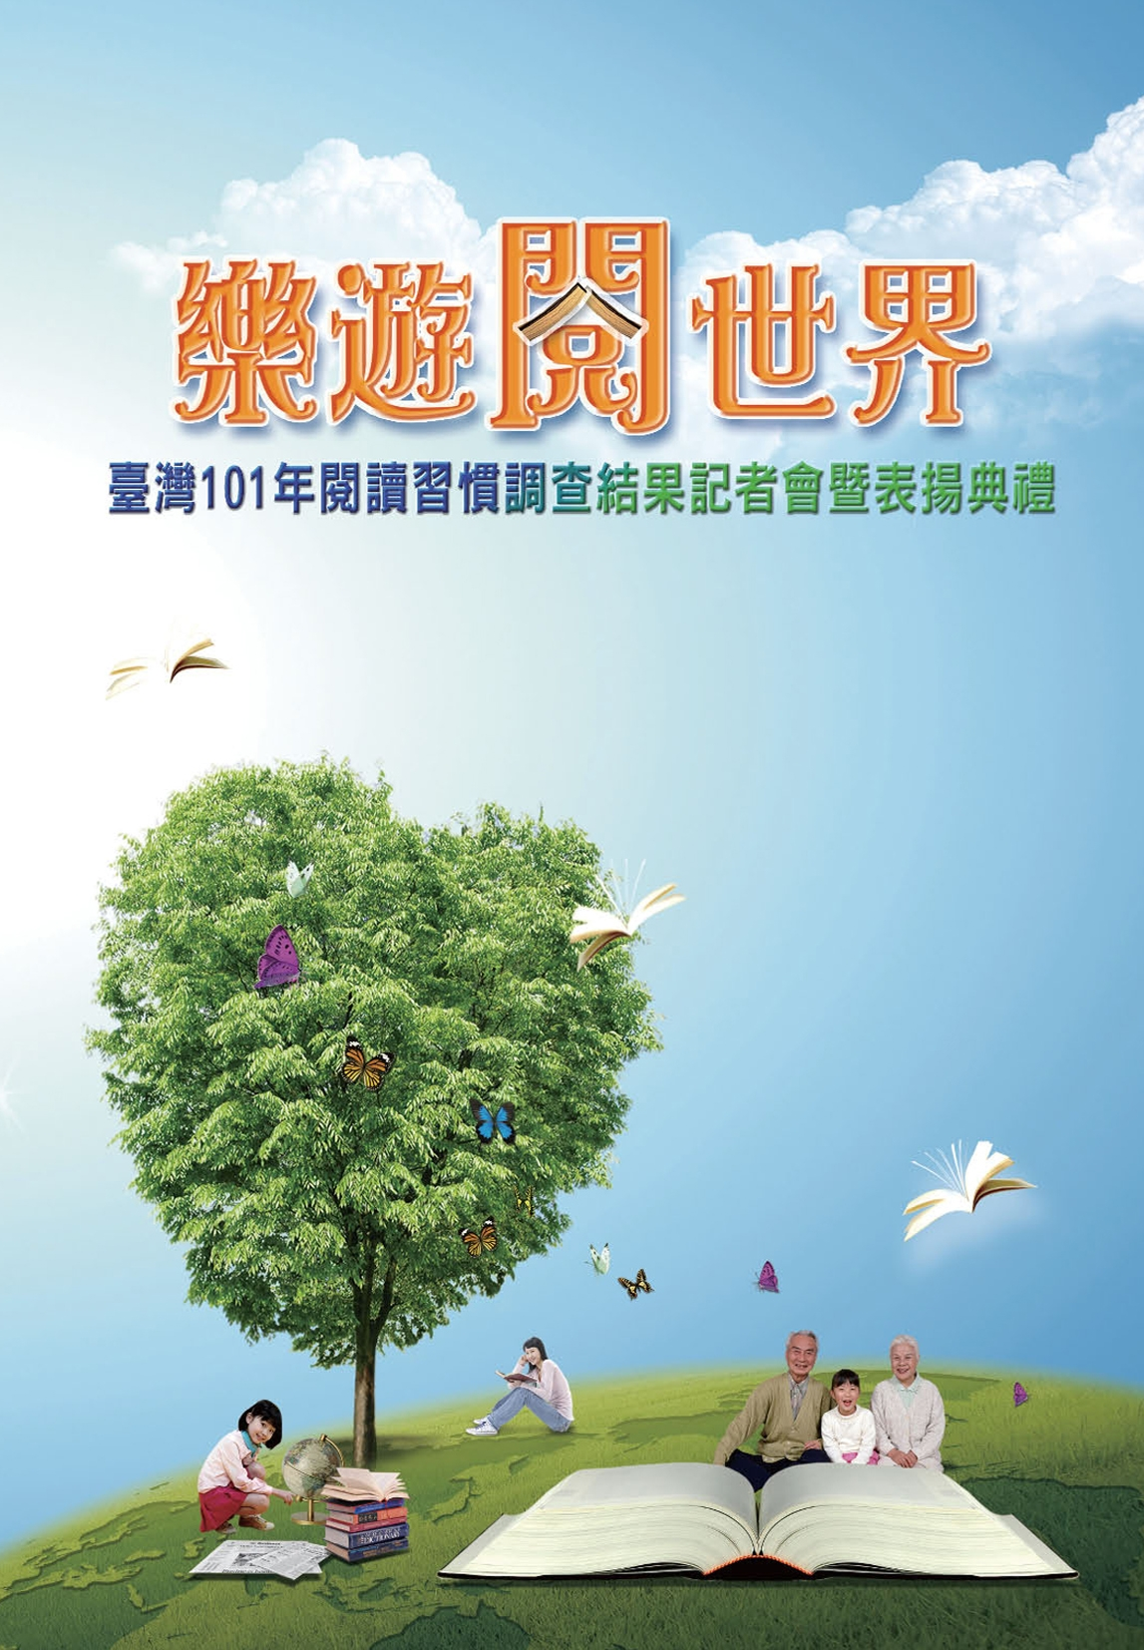
漫畫圖書 日本漫畫獨霸，漫畫借閱排行，雖仍是日本漫畫的天下，但《老夫子》歷久彌堅，占居借閱排行第7名，本土漫畫另有九把刀原著、邱福龍繪畫的《少林寺第八銅人》入榜。武俠小說 武林老將新人平分秋色，在武俠小說的借閱排行中，黃易、鄭丰的作品各有兩部搶進前四強，老字號的金庸小說則包辦第5名至第10名，可謂老將新人平分秋色。兒童最愛 韓國知識性漫畫和歷史故事讀物，兒童閱讀興趣取向從童書的借閱排行中顯示，兒童漫畫由韓國知識性漫畫勝出．兒童讀物則以歷史故事奪冠。

101年臺灣民眾的閱讀習慣調查詳細報告內容，
已公布於本館出版品網頁，歡迎各界下載參考應用。
推動閱讀，4位地方首長5位圖書館員獲獎
教育部於101年新設的「圖書館傑出人士貢獻獎」，也在記者會中公開表揚獲得地方首長貢獻獎及傑出圖書館員獎得主。獲地方首長貢獻獎的有四位，分別是高雄市陳菊市長、彰化縣卓伯源縣長、苗栗縣劉政鴻縣長和苗栗縣三灣鄉曾武雄鄉長。李永得副市長代理陳菊市長領獎時提到，高雄市相當重視閱讀風氣，目前總計投注16億於新圖書總館的建置，並首創物流通閱的服務，讓利用圖書館的人數和借閱冊數明顯成長，而陳菊市長更透過點智慧光明燈的創意方式，邀請全民參與為新圖書總館募百萬新書之計畫。彰化縣縣長卓伯源也表示，自領導縣政以來，即以延續傳統、深耕文化為目標，雖然相較於五都、彰化縣的經費其實不甚寬裕，但彰化縣都在有限的資源裡創造最豐富的閱讀環境，他還以賣紅豆餅的老婆婆為鼓勵學子閱讀、只要借閱一本書就送一個紅豆餅的小故事來說明彰化縣伴隨著書香的溫厚人情味。苗栗縣縣長劉政鴻亦親自到場領獎，他獲獎時強調，未來縣府仍將持續充實各鄉鎮、社區、中小學圖書館，101年將辦理「文狀元選拔」及各項書展和演講，鼓勵縣民追求新知。而全國唯一獲得地方首長獎的鄉鎮市長，是同樣來自苗栗的三灣鄉鄉長曾武雄，他感謝苗栗縣政府的大力支持，讓鄉民每人平均擁有7冊圖書，三灣圖書館仍會朝提供更優質的服務來提升鄉民的人文素養和縮短城鄉差距。而傑出圖書館員獎的五位獲獎者，國家圖書館俞小明主任、國立公共資訊圖書館賴忠勤研究員、澎湖縣文化局張悅玲女士、臺中市文化局大安區圖書館黃欽輝館長及南投縣埔里鎮蘇麗雯館長也都親自出席領獎，並由南投縣埔里鎮公所圖書館蘇麗雯女士代表致詞，她感謝評獎委員會的肯定，也感謝文建會、教育部和國家圖書館在南投縣歷經921大地震後對地方圖書館的大力協助，讓書香繼續飄揚。
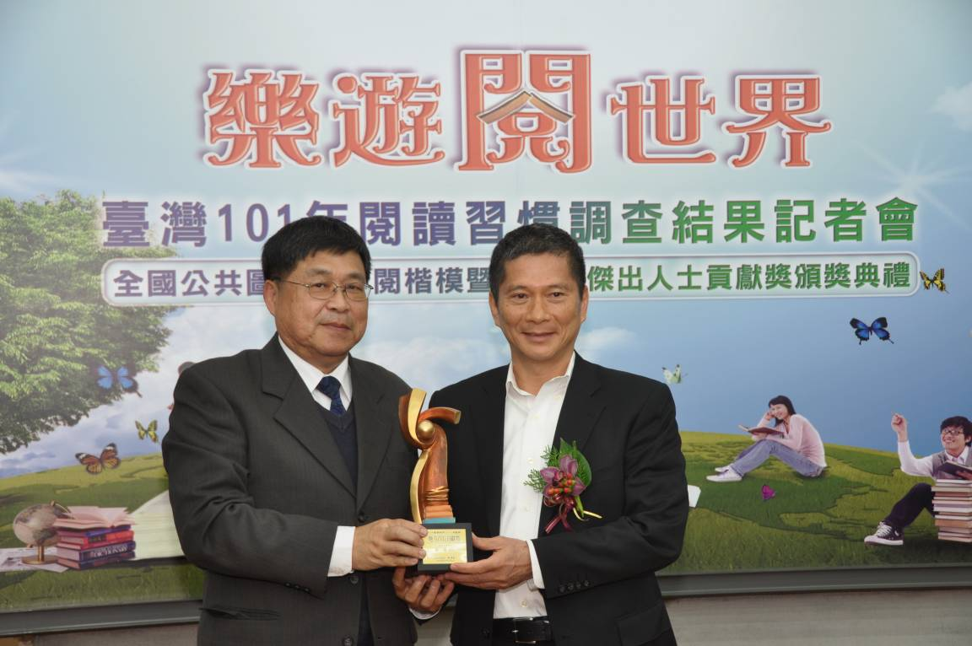

高雄市李永得副市長代表陳菊市長領取地方首長貢獻獎
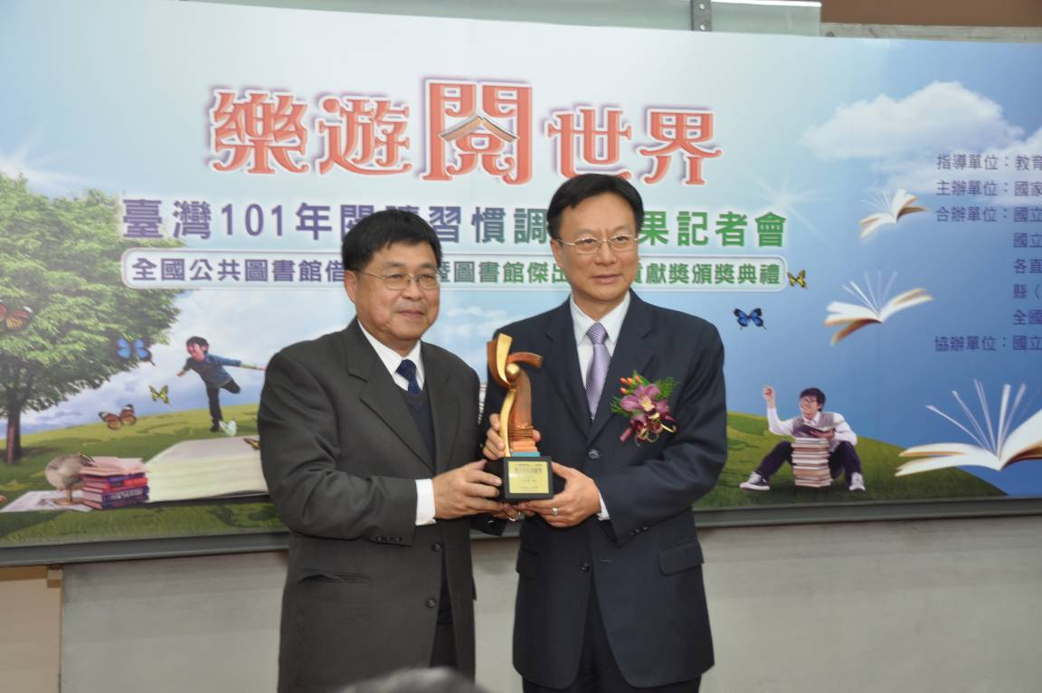

彰化縣卓伯源市長領取地方首長貢獻獎
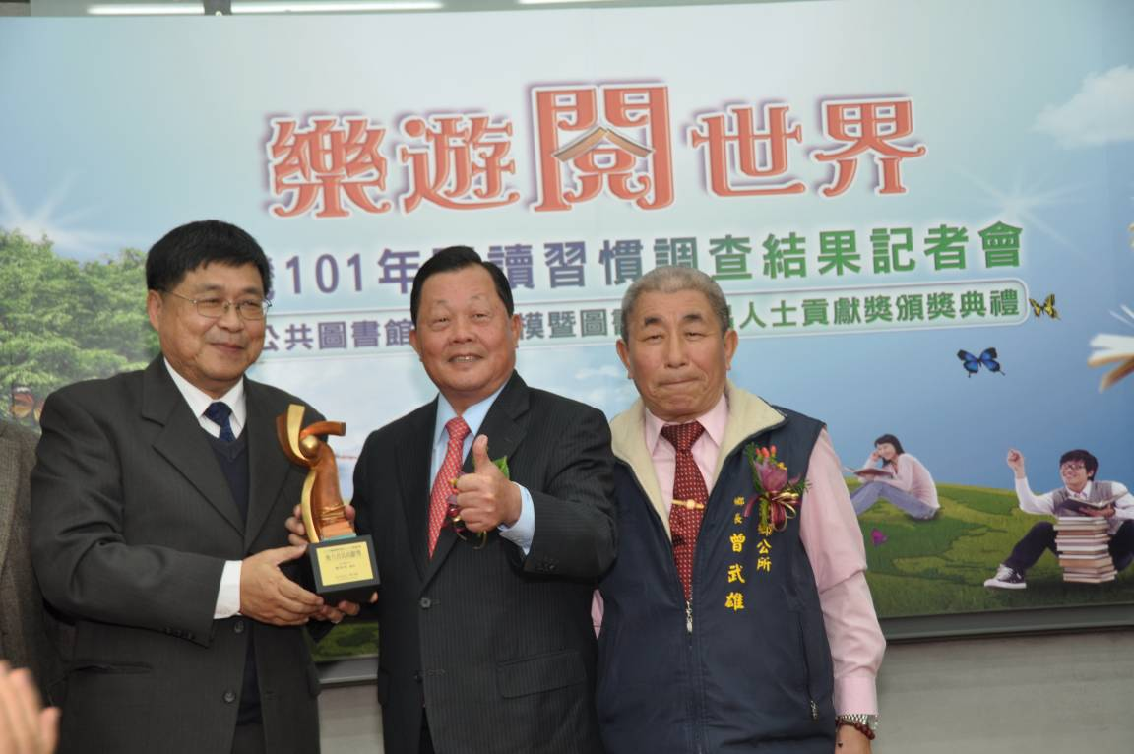

苗栗縣縣長劉政鴻和三灣鄉鄉長曾武雄領取地方首長貢獻獎
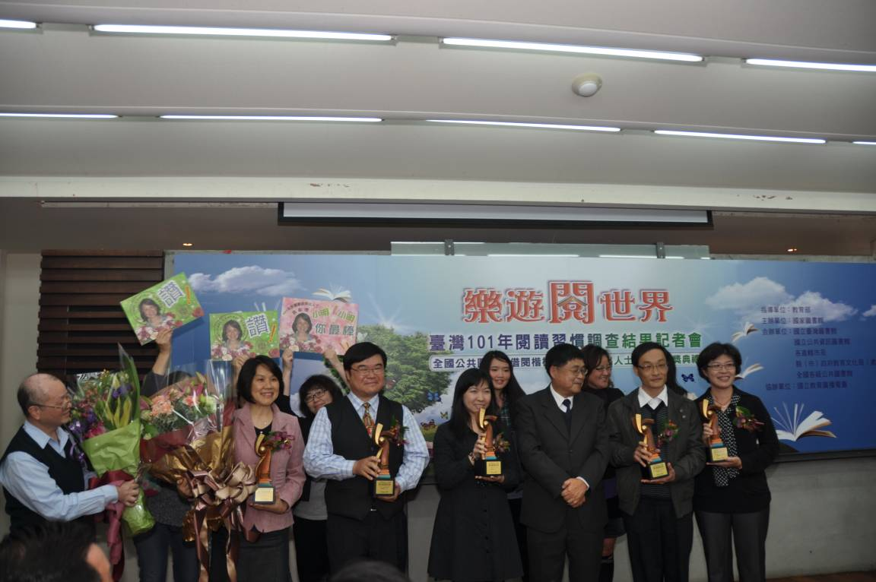

傑出圖書館員獎頒獎

三歲小娃兒愛閱讀 一年借閱1,733冊
101年全國公共圖書館共推薦兒童組、青少年組、成人組和銀髮族組共51位借閱楷模接受教育部表揚。其中最受媒體關注的，莫過於兒童組年紀最小的借閱楷模－今年3歲的陳宥宇，他101年度的借書冊數高達1773冊。陳宥宇的爸爸陳元士說，陳宥宇是受到愛看書的媽媽和8歲姊姊的影響，雖然他還不識字，但他喜歡模仿姊姊看書，不管是圖畫書或文字書都看得津津有味，因此幾乎天天跑圖書館，也讓家裡充滿書香氣息。
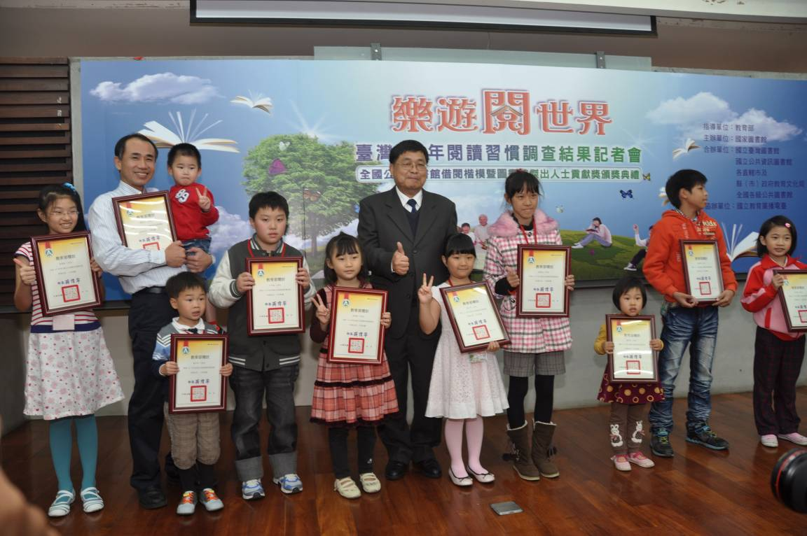

兒童組借閱楷模

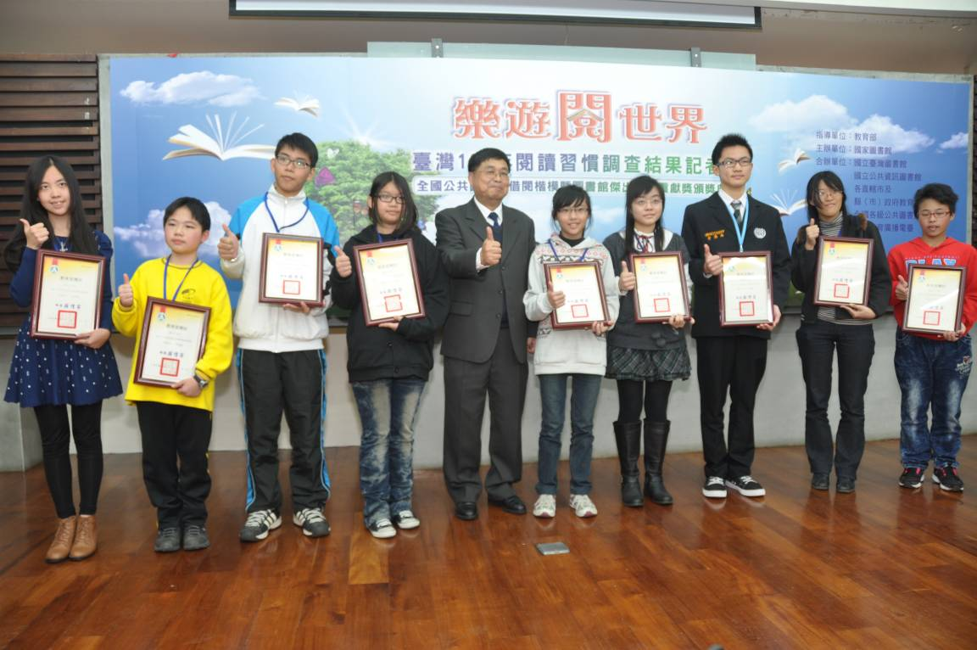

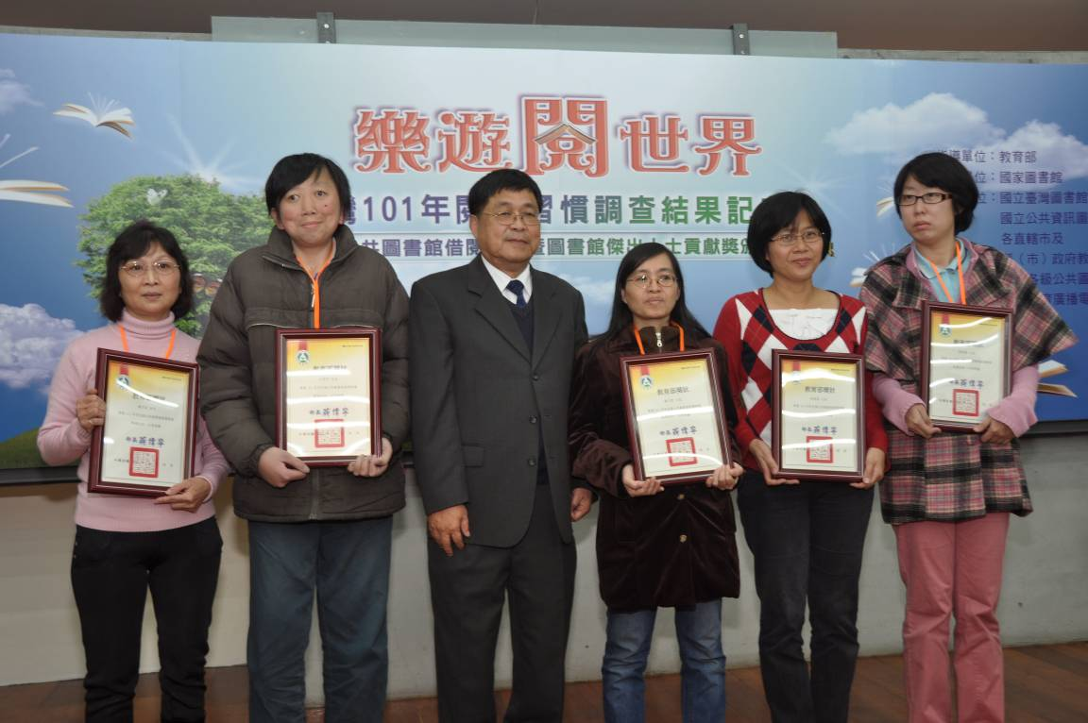

青少年組借閱楷模

成人組借閱楷模
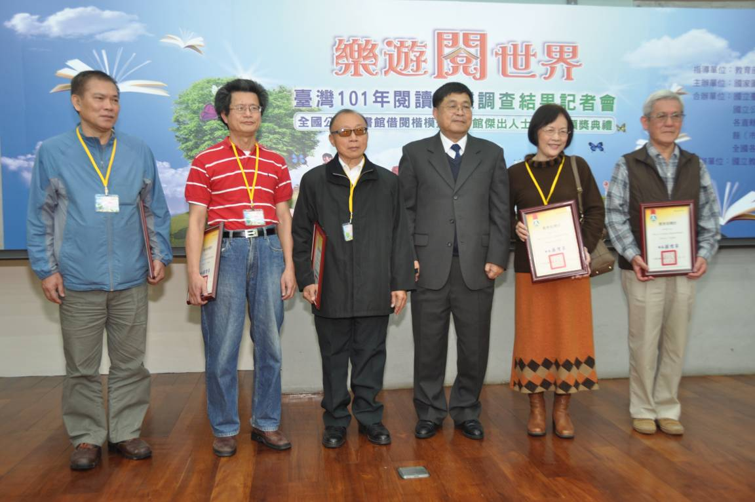

銀髮族組借閱楷模

持續提倡閱讀風氣 培養民眾閱讀競爭力
藉由調查分析結果的公布，各縣市政府已能掌握民眾的閱讀興趣，期望未來能更加重視民眾的需求，投注更多的資源推動閱讀並充實館藏資源，以提供更多讓民眾有感的創新服務；同時出版社亦能據以出版符合臺灣民眾閱讀口味的優良出版品。曾淑賢館長表示，閱讀能夠幫助語言提升，也有助於創造力，由於國人偏好閱讀語言文學類書籍，因此會建議多推廣知識性讀物等其他類型讀物；另外，國家圖書館今年也將舉辦臺灣閱讀節、辦理閱讀社區認證、建立公共圖書館區域資源中心，強化知識性圖書資源之充實，並辦理活動引導民眾接觸多元的主題圖書，大家共同來為提升臺灣閱讀力加油。

